ДНІПРОВСЬКИЙ НАЦІОНАЛЬНИЙ УНІВЕРСИТЕТ

ІМЕНІ ОЛЕСЯ ГОНЧАРА

Факультет прикладної математики

Кафедра математичного моделювання та технологій програмування

Лабораторна робота №4

З дисципліни «Комп’ютерне моделювання систем та процесів»

Виконавець

Студент групи ПА–19–2

Ільяшенко Єгор

Дніпро

2022

Мета: Покращити роботу ділянки цеху відповідно до свого варіанту

Початковий варіант.

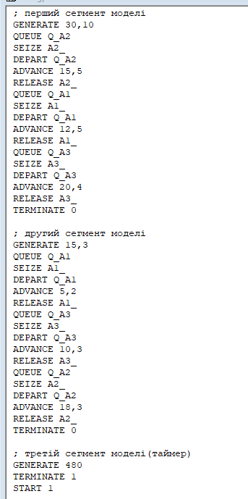

Найбільше навантажені верстати A2 та A3, поки A1 навантажений на 60%

Спробуємо поміняти верстати місцями таким чином, щоб деталі поступали спочатку на перший верстат

Маємо наступну картину:

Завантаженість 1 верстату зросла на 13%

На 2 – впала на 2%

На 3 – впала на 1.5%

Продуктивність:

До зміни: 41+27+37 = 105

Після зміни: 47+34+28 = 109

Продуктивність трохи зросла

Подалі робити перестановку верстатів не має сенсу.

Якщо пришвидшити роботу верстатів не можна, то зробити нічого не вдасться. Можна змінити час надходження деталей, щоб не утворювалася черга на 2 та 3 верстаті, але це сильно вдарить по продуктивності.

Якщо ж верстати можна пришвидшити, то ми можемо зменшити час надходження перших деталей до 25+-10

Пришвидшити другий верстат до 12+-5 та 15+-3

При такій конфігурації, утилізація верстатів дещо вирівнюється. Черга все ще утворюється, але не дуже швидко.

Продуктивність:

До зміни: 41+27+37 = 105

Після зміни: 50+34+33 = 117

Продуктивність зросла, утилізація вирівнялася (менше 10% різниці).